Для любой из оценок необходимо создать директорию и файл, куда будет сохраняться статистика.
На оценку 3
После запуска приложение просит пользователя ввести размер игрового поля и предоставит игрокам, начиная с X, поочередно делать ходы до победы одного из них либо наступления патовой ситуации.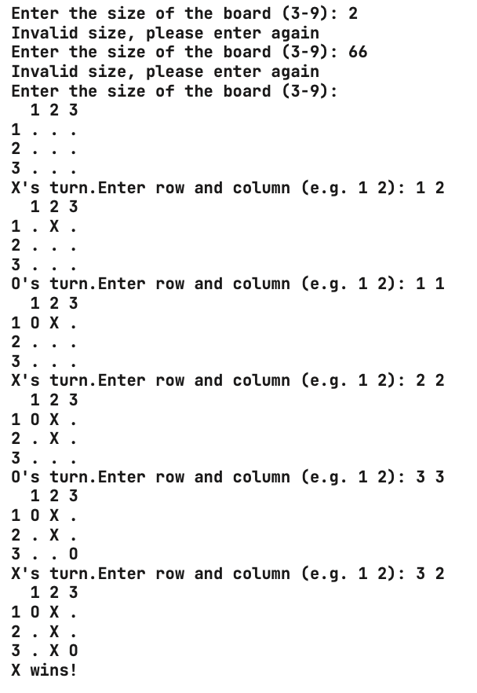
На оценку 4
В начале каждой игры игрок, который будет ходить первым, должен выбираться случайным образом. После завершения игры игрок должен иметь возможность запустить новую игру, не выходя из приложения
На оценку 5
Добавить возможность выбора режима: игра друг против друга или против робота. Также необходимо реализовать режим игры с роботом.
Обязательно обрабатывайте ошибки!

